ПРИЛОЖЕНИЕ
А)
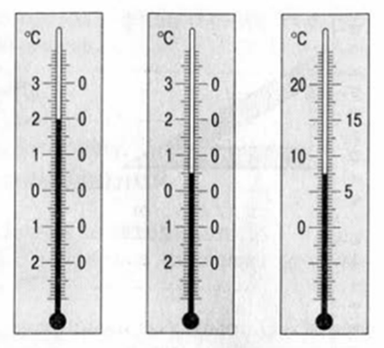
^{Рис. 1}
Б)
№ | Название физических тел | Число частиц в ряду | Длина ряда, мм | Размер одной частицы, мм
1 | Дробинка
2 | Горох
3 | Молекула |  |  | По фото-графии | Истинный размер

В)

Рабочий лист

^{Рис. 1}
Определите цену деления шкалы каждого из термометров, изображённых на рис. 1 Какую максимальную и минимальную температуру можно измерить с помощью этих термометров? Какую температуру показывает каждый термометр? Результаты запишите с учётом погрешности измерения в таб. 1.
Таблица 1
 | Термометр 1 | Термометр 2 | Термометр 3
С
∆а = $\frac{С}{2}$
Т_{min}
Т_{max}
Т =(Т±∆а)$℃$

Лабораторная работа № 2 «_____________________________________________________»
Цель работы: _______________________________________________________________________;
Оборудование: линейка, дробь, горох.
Техника безопасности:
- Соблюдать требования инструкции при выполнении лабораторной работы;
- Подготовить рабочее место и учебные принадлежности к занятию, соблюдая порядок и чистоту;
- Разместить оборудование, исключив возможность их падения;
- Выполнять задания после разрешения учителя;
- Не проводить самостоятельно опыты, не предусмотренных заданиями работы;
- В случае необходимости поднять руку и пригласить учителя;
- По окончании лабораторной работы убрать рабочее место;
- Не оставлять рабочее место без разрешения учителя.
Ход работы:
- Определить цену деления линейку и абсолютную погрешность;
- Отсчитайте нужное количество дробинок (20 – 25 шт.), запишите в таб. 2;
- В плотную к линейке, разместите дробинки и измерьте ряд, показания занесите в таб. 2;
- Рассчитайте примерный размер одной дробинки и показания внесите в таб. 1: $d=\frac{l}{N}, где l-длина ряда, N-число частиц$;
- Аналогично определите размер одной горошины;
- Сформулируйте вывод.
Таблица 2
№ | Название физических тел | Число частиц в ряду | Длина ряда, мм | Размер одной частицы, мм
1 | Дробинка
2 | Горох

